- Estructura organizacional y número de servidores públicos por unidad

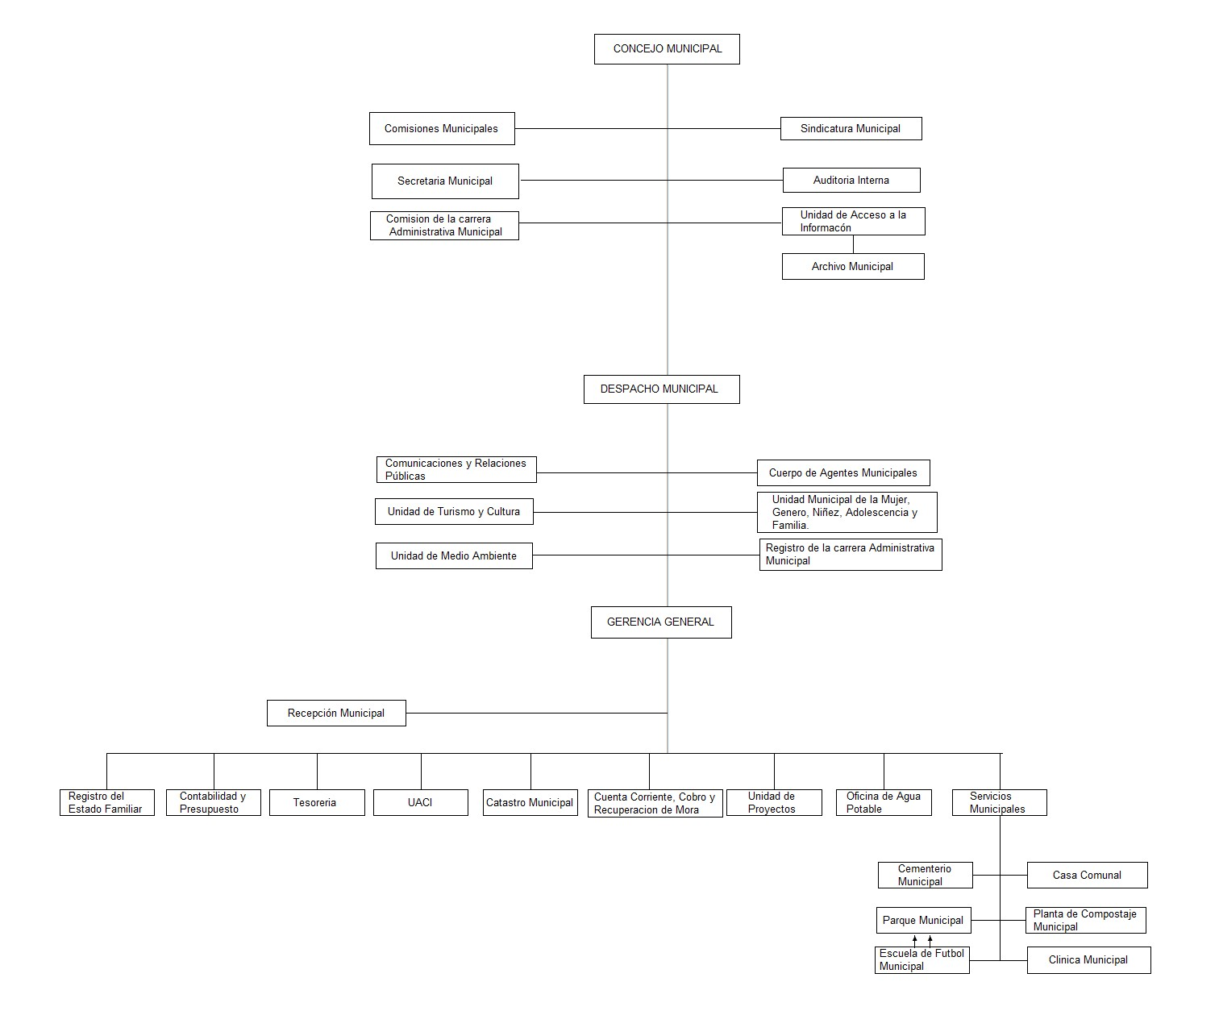

UNIDADES Y MIEMBROS.
CONCEJO MUNICIPAL PLURAL.
FLOR DE MARIA NAJARRO PEÑA ALCALDESA
JOSE VICENTE RIVERA RUIZ SÍNDICO MUNICIPAL
SALVADOR LOPEZ LABOR PRIMER REGIDOR PROPIETARIO
MIRNA JANET LOPEZ DE DIAZ SEGUNDA REGIDORA PROPIETARIA
AGUSTIN ESPINOZA MENDOZA TERCER REGIDOR PROPIETARIO
VICENTA ANA ISABEL LOPEZ DE GUEVARA, CUARTA REGIDORA PROPIETARIA
GUADALUPE REINALDO BARRIENTOS LIRA QUINTO REGIDOR PROPIETARIO
GILBERTO DE LEON AVALOS SEXTO REGIDOR PROPIETARIO
ANA SILVIA MARTINEZ DE SANTOS 2° REGIDORA SUPLENTE
RAFAELA HERNANDEZ CALDERON 3° REGIDORA SUPLENTE
SONIA AIDA PORTILLO JIMENEZ 4° SUPLENTE
GUSTAVO ADOLFO PEÑA VALLE SECRETARIO MUNICIPAL

NUMERO DE FUNCIONARIOS POR UNIDAD Y POR GENERO
UNIDAD ADMINISTRATIVA HOMBRE MUJER TOTAL
UNIDAD DE ACCESO A LA INFORMACION 1 1
ARCHIVO MUNICIPAL 1 1
DESPACHO MUNICIPAL 2 2
UNIDAD DE LA MUJER, NIÑEZ, ADOLESCENCIA 1 1
UNIDAD DE MEDIO AMBIENTE 1 1
UNIDAD DE TURISMO Y CULTURA 1 1
UNIDAD DEL CUERPO DE AGENTES MUNICIPLAES 11 11
UNIDAD DE REGISTRO FAMILIAR 1 1
COMUNICACIONES Y RELACIONES PÚBLICAS 0
GERENCIA GENERAL 1 1 2
RECEPCION 1 1
REGISTRÓ ESTADO FAMILIAR 1 1
CONTABILIDAD Y PRESUPUESTO 1 1
TESORERIA 1 1
UACI 1 1 2
CATASTRO 1 1
CUENTAS CORRIENTES 1 1
UNIDAD DE PROYECTOS 1 1
OFICINA DEL AGUA 7 7
ESCUELA DE FUTBOL 3 3
CLINICA MUNICIPAL 3 3
PLANTA DE COMPOSTAJE 12 12
SERVICIOS GENERALES 3 3 6
MAESTRA 1 1
ASEO PUBLICO 3 4 7
TOTAL 69

